Есть сервис проката пластинок и соответствующая ему база данных со следующими таблицами:

album (альбом)
● id
● title
● band

issues (издание, один и тот же альбом может выпускаться несколько раз)
● id
● album_id
● release_date

items (конкретные физические пластинки в сервисе)
● id
● issue_id

operations (информация о выдаче пластинок пользователям сервиса/получении их обратно)
● id
● user_id
● item_id
● date_start (дата начала аренды)
● date_end (дата окончания аренды)
● amount (стоимость аренды конкретной пластинки, может меняться в зависимости
от ее ценности)

Напишите скрипты, чтобы:

- Найти альбомы, которые выпускались более 1 раза

- Показать в одной таблице % альбомов, которые арендовались > 1 уникальных пользователей и % альбомов, которые арендовались >= 2 раз

- Для каждого пользователя найти названия первых 2 арендованных пластинок этим пользователем

Комментарии к работе:

- Во втором задании проценты в целых числах

- К сожалению, на домашнем ноутбуке нет MSSQL, поэтому задание выполнялось в онлайн среде на синтаксисе Transact-SQL. Уже оттуда копировались запросы, то есть их можно запустить в MSSQL или в той же онлайн среде.

Сервис для создания схемы баз данных: https://app.sqldbm.com/SQLServer/Edit/p225020/#

Сайт для создания баз данных и тестирования запросов (нужно выбрать MS SQL в списке):
https://sqliteonline.com/

Схема базы данных
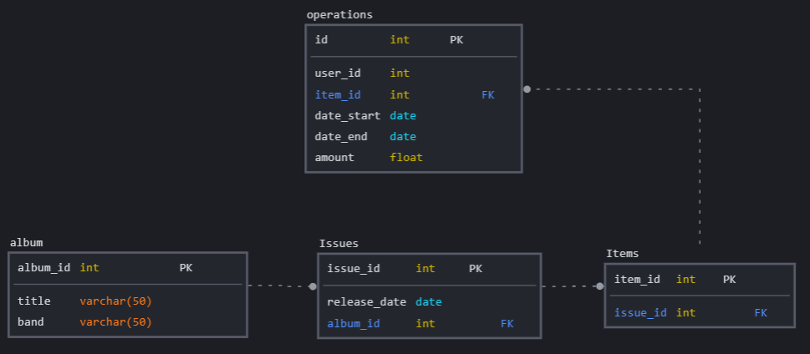

Создание базы данных

-- ************************************** [album]
CREATE TABLE [album]
(
[album_id] int identity (1, 1) NOT NULL ,
[title] varchar(50) NOT NULL ,
[band] varchar(50) NOT NULL ,

CONSTRAINT [PK_15] PRIMARY KEY ([album_id] ASC)
);

-- ************************************** [Issues]
CREATE TABLE [Issues]
(
[issue_id] int identity (1, 1) NOT NULL ,
[release_date] date NOT NULL ,
[album_id] int NOT NULL ,

CONSTRAINT [PK_9] PRIMARY KEY ([issue_id] ASC),
CONSTRAINT [FK_32] FOREIGN KEY ([album_id]) REFERENCES [album]([album_id])
);

CREATE INDEX [FK_34] ON [Issues]
(
[album_id] ASC
)

-- ************************************** [Items]
CREATE TABLE [Items]
(
[item_id] int identity (1, 1) NOT NULL ,
[issue_id] int NOT NULL ,

CONSTRAINT [PK_5] PRIMARY KEY ([item_id] ASC),
CONSTRAINT [FK_35] FOREIGN KEY ([issue_id]) REFERENCES [Issues]([issue_id])
);

CREATE INDEX [FK_37] ON [Items]
(
[issue_id] ASC
)

-- ************************************** [operations]
CREATE TABLE [operations]
(
[id] int identity (1, 1) NOT NULL ,
[user_id] int NOT NULL ,
[item_id] int NOT NULL ,
[date_start] date NOT NULL ,
[date_end] date NOT NULL ,
[amount] float NOT NULL ,

CONSTRAINT [PK_20] PRIMARY KEY ([id] ASC),
CONSTRAINT [FK_38] FOREIGN KEY ([item_id]) REFERENCES [Items]([item_id])
);

CREATE INDEX [FK_40] ON [operations]
(
[item_id] ASC
)

Заполнение базы данных

Insert into album values
('Podruga', 'Gruppa Scryptonite'),
('Maria', 'Gruppa Scryptonite'),
('Ne ver slezam', 'Gruppa Scryptonite'),
('Moskva', 'Gruppa Scryptonite'),
('3 + 3', 'Gruppa Scryptonite'),
('Glypue nenuznue', 'Gruppa Scryptonite'),
('Kosmos', 'Gruppa Scryptonite'),
('Latinskaya myzuka', 'Gruppa Scryptonite'),
('Polozhenie', 'Gruppa Scryptonite'),
('Kosmos', 'The beatles');

Insert into Issues values
('2022-01-01', 1),
('2022-01-05', 1),
('2022-01-07', 1),
('2022-01-10', 2),
('2022-01-13', 2),
('2022-01-15', 4),
('2022-01-17', 4),
('2022-01-22', 5),
('2022-01-22', 6),
('2022-01-25', 7),
('2022-01-27', 8),
('2022-01-30', 9);

Insert into Items values
(1), (1), (2), (2), (4), (5), (5), (6), (7), (9);

Insert into operations values
(1, 1, '2022-02-01', '2022-02-05', 300),
(1, 2, '2022-02-03', '2022-02-08', 500),
(2, 3, '2022-02-05', '2022-02-10', 700),
(3, 4, '2022-02-09', '2022-02-14', 900),
(3, 5, '2022-02-12', '2022-02-17', 1000),
(3, 6, '2022-02-15', '2022-02-20', 1500),
(4, 7, '2022-02-16', '2022-02-21', 1800),
(6, 9, '2022-02-20', '2022-02-25', 1300),
(6, 10, '2022-02-23', '2022-02-26', 2000),
(7, 1, '2022-02-24', '2022-02-28', 1800),
(7, 9, '2022-02-25', '2022-02-26', 800),
(6, 10, '2022-02-27', '2022-02-28', 500);

Анализ данных

#1 Альбомы, выпускавшиеся больше раза

Select a.album_id, title, band, count(issue_id) as reissues
from Issues iss
JOIN album a ON a.album_id = iss.album_id
group by a.album_id, title, band
Having count(issue_id) > 1

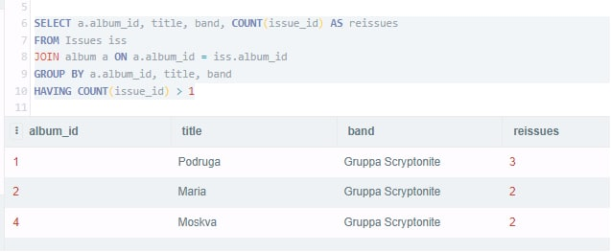

#2 Процент альбомов, арендованных 2+ пользователями или просто более 2 раз

with cte1 as (select count(album_id) as sum1
FRom operations o
JOIN Items it on it.item_id = o.item_id
JOIN Issues iss ON iss.issue_id = it.issue_id
group by album_id
Having COUNT(distinct user_id) > 1),

cte2 as (select count(album_id) as sum2
FRom operations o
JOIN Items it on it.item_id = o.item_id
JOIN Issues iss ON iss.issue_id = it.issue_id
group by album_id
Having COUNT(it.issue_id) > 1)

select (count(sum1)*100/(select count(album_id) FRom album)), 'Percentage Uniqusers' from cte1
UNION
select (count(sum2)*100/(select count(album_id) FRom album)), 'Percentage Repeated' from cte2;

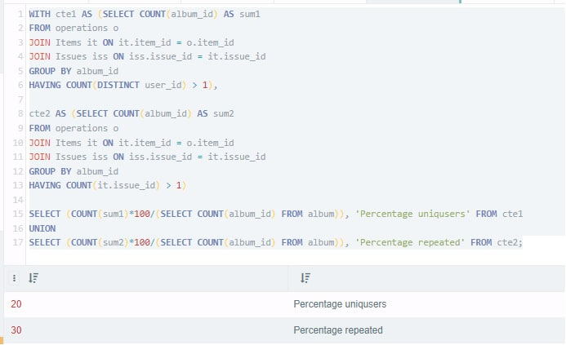

#3 Первые 2 пластинки, взятые в аренду для каждого пользователя

with cte as
(select dense_rank() over (partition by user_id order by date_start asc) as rank,
user_id, date_start, title, band, a.album_id
FRom operations o
JOIN Items it on it.item_id = o.item_id
JOIN Issues iss ON iss.issue_id = it.issue_id
JOIN album a ON a.album_id = iss.album_id
group by user_id, date_start, title, band, a.album_id)
select * from cte
where rank in (1,2)
order by user_id, date_start

